 |  |  | Fiche présentation arbre : Acacia mangium (°)  (°) Nom scientifique. |  8
© Benjamin Lisan
Nom commun ou commercial : mangium (INT) ; anglais _ Blackwattle (Au), Black Wattle (Au); Hickory Wattle (Au), brown salwood (Au), acacia caryer, mangium, salwood sabah _; Philippines (Maber); Indonésie (Hutan mangge, nak, Hutan tongke); Malaisie (mangium); Polynésie (arr); espagnol (Zamorano); Thaïlande (kra thintepa, krathin-thepha).
Synonyme(s) : Acacia glaucescens sensu Kaneh. & Hatus, Mangium montanum Rumph, Racosperma mangium (Willd.) Pedley²

Classification classique | Classification phylogénétique | Caractéristiques
Règne : Plantae | Clade : Angiospermes | Hauteur maximale arbre : 30 m
Sous-règne : Tracheobionta | Clade : Dicotylédones vraies | Hauteur maximale tronc : ? m
Division : Magnoliophyta | Clade : Rosidées | ∅ adulte à hauteur d’homme (1,3m) : 40-60 cm
Classe : Magnoliopsida | Clade : Fabidées | Direction croissance branches :  haut
Sous-classe : Rosidae | Ordre : Fabales | Densité du bois : 0,4 à 0,5 (en plantation).
Ordre : Fabales | Famille : Fabaceae | Densité du bois : ~ 400 kg/m3 (à 8 ans).
Famille : Mimosaceae | Sous-famille : Mimosoideae | Précipitation annuelle : 1000-4000 mm.
Genre : Acacia | Espèce : Acacia mangium Willd. | Fourchette d’altitudes : 0 - 800 m.
Nom binominal : Acacia mangium | Groupe : feuillu. | Fourch. de températures : 17.5-31°C
Durée de vie : < 30 ans (~ 15 ans). | Propagation : par graines. | Pouvoir calorifique : 4800-4900 kcal/kg

Caractéristiques (suite)
Forme du houppier et silhouette : ovale ou partant dans tous sens. Sempervirent (arbre toujours vert).
Aspect & nombre de branches : tiges multiples et buissonnantes
Type / forme du tronc / fût : long fût droit ayant jusque 50 cm de diamètre, parfois légèrement cannelé à la base. Fût rectiligne, sans nœud, en particulier lorsque les mangiums sont cultivées dans des plantations.
Aspect de l’écorce : claire, gris-brunâtre à brune foncée, rugueuse, épaisse, dure avec des sillons ou des fissures longitudinales.
Système racinaire : vigoureux et traçant.
Type / forme de la fleur : fleurs blanchâtres groupées en épis de 5 à 12 cm de long, au bout des branches, seuls ou par paires à l’aisselle des feuilles (CIRAD).
Floraison : commence dès l’âge de deux ans et varie en fonction des conditions climatiques. Dans le Nord de la Côte d’Ivoire, elle débute au commencement de la saison sèche avec une fructification, très abondante, trois à quatre mois plus tard, de janvier à avril (source : CIRAD).
Fécondation : assurée par les insectes, notamment les abeilles car l’espèce est très mellifère. Les graines sont disséminées par les oiseaux, attirés par le funicule coloré. (source : CIRAD).
Type / forme du fruit / gousse / graine : gousses, légèrement ligneuses, 7 à 8 cm de long et un demi cm de large, se recroquevillant en spirale à maturité. Graines noires brillantes presque entièrement entourées d’un funicule jaune orangé (cordon jaune reliant les graines dans les gousses), formant un arille à la base (Cirad). ~60.000 graines par kg.
Forte odeur au broyage.
Type des feuilles : Phyllode de grande taille (11 à 27 cm de long sur 3 à 10 cm de large) caractérisé par quatre (3 à 5) nervures longitudinales.
Type de sols : sols généralement acides (pH 4.5-6.5) et pauvres (latérite, podzol rouge-jaune, sols érodés …), légers et bien drainants en surface, mais pouvant être plus lourds en profondeur. Peut tolérer un certain engorgement en eau du sol.
Type d’ensoleillement : arbre exigeant en lumière, comme toutes les espèces pionnières.
Espèces des forêts claires et des savanes boisées, partiellement liée aux passage des feux.
Climat : tropical ou équatorial chaud et humide. Généralement dans les régions côtières, surtout en dessous de 300 m d’altitude, au maximum à 800 m. Mais il supporte des conditions climatiques très diverses : des précipitations d’été ou uniformément réparties, de 1000 à 4000 mm avec une saison sèche de 0 à 6 mois, des températures maximales pouvant dépasser 38°C et des minima absolus inférieurs à 10°C. Mauvaise tolérance à la sécheresse.
Résistance au feu : Il est sensible aux feux, surtout avant qu’il n’ait atteint 10 cm de diamètre.
Capacité de coupe de rajeunissement : seulement pour les jeunes tiges, difficile pour les vieux arbres.
résistance à la mutilation : semble résister à la mutilation selon le témoignage d’un père missionnaire à Madagascar (vivant à Vohipeno).
Fragilités et maladies : peu attaqué par des maladies, sauf par endroits, par la pourriture du cœur (pourridié) dans les peuplements âgés. Quelques dégâts ont été signalés dans les jeunes peuplements en raison d’insectes scolytes et platypodinae (Curculionidae), tels que « pinhole borers » (Dinoplatypus chevrolati (Australie) etc.). Quelques dégâts dans les pépinières en raison de moisissures. Dans le Nord de la Côte d’Ivoire, il est fortement parasité par des Thapinanthus qui entraînent assez rapidement la mort de l’arbre. Dans le Sud, plus humide, ce parasite ne semble pas poser de problème majeur (Source : CIRAD).
Son bois n’est pas durable, s’il reste au contact de la terre (mais il peut être utilisé en extérieur, s’il est traité).
Ne tolère pas les vents forts et casse par vents forts.
Croissance : Rapide. Dans une plantation âgée de 13 ans, peut atteindre 23-25m de hauteur et 27-30 cm diamètre à hauteur de poitrine / d’homme (1,3 m).
Particularités : pousse très vite, fixe l'azote atmosphérique, grâce à des associations symbiotiques vivant dans ses racines _ rhizobiums, bradyrhizobiums, ecto et endomycorhizes _, expliquant sa capacité à croître sur des sols particulièrement pauvres en azote¹. Plante pionnière pouvant être très invasive _ classé au niveau 8 (élevé) dans l'échelle d'évaluation des risques des pestes végétales à Hawaï (Source : Weed Risk Assessment , www.ctahr.hawaii.edu).
Utilisation : Bois : A. mangium est une source importante de bois. Son bois est utilisé pour la construction, la construction de bateaux, les meubles et l'ébénisterie, et le placage. Il fait un beau mobilier et des armoires, moulures, portes et fenêtres et des composants. La conversion en placages et des contreplaqués est possible sans exigences de traitement spécifiques (Source : World Agroforestry Center).
Fabrication de mobilier, de placages, de contreplaqué, de panneaux de particules, panneaux de fibres moyenne densité, de linoléum, d’un succédané du caoutchouc et pour l'impression et l'encre d'estampage. Utilisation comme bois de construction léger, pour les encadrements, l’huisserie, le renforcement de fenêtres, pour une utilisation extérieure, pour les poteaux (s’il est traité) , comme matière première pour la pâte à papier, bois de feu.
Miel : Ses fleurs sont mellifères.
Carburant / bois de feu : Produit du charbon de bois de haute qualité.
Tanin : Son tanin sert en tannerie (pour tanner les cuirs). Tanin commercialisé en Chine. Il a forte teneur en tanin (18-39%), ce qui justifie l'exploitation commerciale des tanins (Source : World Agroforestry Center).
Fourrage : Peut servir d’arbre de fourrage (mais fourrage pauvre).
Ecologie : Peut supprimer rapidement une haute herbe vivace et peste végétale pyrophile, l’imperata (Imperata cylindrica), sur les sols acides dégradés. Elle apparaît surtout intéressante pour lutter contre Imperata cylindrica, bien qu’elle souffre quelque peu de la concurrence de l’Imperata pendant la première année (Source : CIRAD).
Amélioration fertilité du sol : Cette espèce est cultivée pour l’amélioration des sols (jachère améliorée).
Autres produits : la sciure de bois, de A. mangium, fournit un substrat de bonne qualité pour la production lucrative de champignons shiitake.
Rendement / productivité : de 14m3/ha/an à 4 ans, pour 44m3/ha/an à 10 ans. La productivité est de l’ordre de 20 m3/ha/an dans le Sud de la Côte d'Ivoire et de 7 à 10 m3/ha/an dans le Nord (au climat plus sec). Il est envisageable de produire du bois d’œuvre avec une révolution d’au moins 20 ans, dans les meilleures conditions climatiques de la zone forestière de Côte d’Ivoire (CIRAD).
Aspect bois / aubier / duramen : l'aubier du mangium est étroit et jaune pâle à brun clair, alors que le duramen est brun olive au brun gris, avec des stries plus foncées (source : Trees for life). L’aubier est blanc crème à brun clair et le bois de cœur brun foncé (il a un beau grain serré). Le fil est droit mais les planches ont tendance à gauchir. Le bois n’est pas homogène : il est très léger au cœur (densité de 0,32) et léger vers l’extérieur (de 0,46 à 0,60) ; d’autant plus dense vers l’extérieur, semble-t-il, que l’arbre est âgé. Le retrait volumique est faible (8%). Les modules de rupture et d’élasticité sont faibles (il casse facilement). La durabilité naturelle est faible et il nécessite un traitement de préservation. Le rendement au sciage est limité par l’abondance des nœuds et les contraintes de croissance. Le travail du bois (sciage, rabotage, perçage, ponçage) est aisé et donne un beau fini. On l’utilise pour l’ameublement et la huisserie. Les grumes se déroulent et une utilisation en placages est possible (Source : CIRAD).
Sa densité est de (min. 450) 530-690 kg/m³ à mc 15% (d’humidité). (Source : World Agroforestry Center).
Germination, plantule : Les graines se conservent aisément car elles ont une dormance tégumentaire qu’il faut lever pour avoir une germination rapide et régulière. Trois techniques sont utilisées :
1) verser de l’eau bouillante sur les graines jusqu’à couvrir et laisser tremper 24 heures ;
2) mettre les graines dans l’acide sulfurique concentré pendant 10 minutes ;
3) le passage du feu dans la litière lève la dormance. On observe ainsi une forte germination après le brûlage des rémanents d’exploitation (source CIRAD).
Techniques de culture et de pépinières :
Les gousses sont collectées, quand elles virent au brun à la fin de la saison sèche. Elles sont séchées au soleil (ou à l'air chaud) pendant 24-48 heures, puis flétries et broyées en étant placées, durant 10 minutes, dans une bétonnière avec de lourds blocs de bois ou par chauffage dans une batteuse commerciale.
Les graines sont tamisées afin de les nettoyer des débris de gousses et vannées à la main ou à la machine pour enlever la balle. Les funicules orange vif restent attachés à la plupart des graines.
Le stockage des semences ne présentent aucun problème. Une fois séché à la teneur en humidité de 6-8% (mc) et placé dans un récipient hermétique, les graines peuvent maintenir un pouvoir germinatif de 75-80% pendant plusieurs années.
Les graines de mangium germent quand leur tégument imperméable est percé de sorte que l'endosperme et l'embryon peut accéder aux nutriments [par exemple, par un procédé de scarification].
Pour cela, faire bouillir de l'eau, la retirer de la source de chaleur et immédiatement la verser dans les graines. Après 30 secondes, l'eau chaude est supprimée et remplacée par l'eau du robinet (25 ° C). Faire tremper les graines pendant une nuit, puis les sécher. Deux conditions _ a) une part de graines pour 10 parties d'eau bouillante et b) un temps de traitement de 30 secondes _ doivent être rigoureusement respectées, durant ce processus.
Les semences traitées sont diffusés sur les planches de semis préparés et sont couverts légèrement avec du sable fin ou de terre. Lorsque les premières paires de folioles émergent, les plants sont repiqués dans des sacs de plastique perforé (16-20cm de long et 5-7 cm de largeur).
Les lots de semences avec un taux de germination élevé peuvent être semés directement dans des sacs en plastique.
Les arbres peuvent être plantés en utilisant des semis si conteneurisées ou à racines nues.
Les plantations peuvent probablement être mis en place par semis direct ou à multiplication végétative par marcottage aérien, de coupe ou de matériel greffé.
Les jeunes plants, 25-30 cm de haut (2-3 mois), sont transplantés dans les champs.
Aucune inoculation de rhizobiums ou de mycorhizes n’est nécessaire, les racines ayant déjà été « infectées ».
Les planter pendant la saison des pluies. Un tassement (piétinement) autour du trou de plantation est la seule préparation nécessaire. Un espacement de 3 x 3 m est couramment utilisé. Un anneau de plantules de mauvaises herbes de 1,5 m se forme ( ?) tous les 3-5 mois. Les mauvaises herbes entre les rangs sont fauchées (coupées), au troisième mois.
Sur les sites humides, les arbres montrent peu de réaction à la fertilisation (avec de l’engrais).
Habituellement, les plantations de mangium n’ont pas besoin d’être fertilisés.
Source : http://www.pcarrd.dost.gov.ph/division/FERD/MANGIUM_profile.html
Gestion forestière (sylviculture) : Les plants sont élevés classiquement en pépinière en semant deux graines prétraitées par pot, sous un léger ombrage pendant la germination et les quelques jours qui suivent. Ensuite, ils sont élevés en pleine lumière, sans ombrière. La plantation a lieu à trois ou quatre mois avec des plants d’environ 30 cm. Les plants sont installés à des écartements de trois à quatre m pour obtenir une densité de 625 à 1100 arbres à l’hectare. Des désherbages sont nécessaires jusqu’à la fermeture du couvert. Une fertilisation de départ en phosphore et en potasse peut s’avérer utile dans les sols peu fertiles tandis qu’un apport azoté réduit la fixation symbiotique de l’azote. L’épaisse litière, si elle élimine les herbes, transmet les feux auxquels l’espèce est sensible. L’exploitation pour le bois de feu se fait à 5 ans dans le Sud de la Côte d’Ivoire et à 7-8 ans dans le Nord (CIRAD).
Habituellement, les arbres sont plantés avec un espacement de 3x3m. Tailler tous les 6 mois, jusqu'à l'âge de 2 ans, puis tailler plus mince aux âges de 2, 6 et 10 ans. Pour éviter la pourriture du cœur, récolter à 5-7 ans.
Le mangium est aussi utilisé dans les « systèmes taungya » (consistant à planter des essences forestières en intercalaire avec des cultures vivrières). Dans ce cas, il doit être planté avec un grand espacement (supérieur à 3x3m) pour permettre plus d'un an de culture vivrière interannuelle, pour éviter la clôture rapide de la canopée. (Source : http://www.treesforlife.info/gmptsf/acacia-mangium.htm).
Hybridation : Acacia mangium s’hybride très facilement avec Acacia auriculiformis, A. aulacocarpa, et A. polystachya. Les hybrides ont souvent une vigueur supérieure à celle des parents. L’hybride Acacia mangium X auriculiformis est particulièrement prometteur : forme de fût, élagage, qualité du bois et résistance à la pourriture du tronc.
Où acheter les graines : 1) par 10 Kg minimum, ref. Sd-001, prix à discuter, Fournisseur: Tropictrade Philippines (Philippines, http://french.alibaba.com/product-free/acacia-mangium-101237869.html
2) Par 1 kg mini, Fournisseur: Original Province (Australie), Prix FOB à partir du port de Cairns : AU$ 550 / kg, http://french.alibaba.com/product-free/acacia-mangium-seed-103698181.html
3) SARAL SABZAAR INC, Haryana, India, prix à discuter, Product Code 17, http://saralsabzaar.tradeindia.com/Exporters_Suppliers/Exporter17896.287698/Acacia-Mangium.html etc.
Origine : nord-est de l'Australie et du sud-est asiatique.
Régions d'introduction connues : Mayotte, la Guyane française, Nouvelle-Calédonie et d'autres îles du Pacifique: Samoa américaine, îles Cook, Etats fédérés de Micronésie, Guam, Palau, le Samoa, les îles des Philippines, les Iles Salomon (PIER, 2007). Source : Global invasive species database, http://www.issg.org/database/species/ecology.asp?si=198&fr=1&sts=&lang=FR
Espèce(s) voisine(s) : Acacia crassicarpa, Acacia aulacocarpa
Références bibliographiques :
- Fixation de l'azote chez Acacia mangium en plantation, Galiana A., N'Guessan Kanga A., Gnahoua G.M., Balle P., Dupuy B., Domenach A.M., Mallet B. 1996. Bois et Forêts des Tropiques (249) : 51-62 (B. Mallet, A. Galiana, CIRAD Forêt, Baillarguet, BP 5035, 34032 MONTPELLIER CEDEX), http://publications.cirad.fr/une_notice.php?dk=388251
- Acacia mangium - ILDIS LegumeWeb, www.ildis.org, base de données mondiale des légumineuses, 26 04 2008.
- http://hal.archives-ouvertes.fr/docs/00/42/92/82/PDF/Acacia-mangium.pdf
- http://www.pcarrd.dost.gov.ph/division/FERD/MANGIUM_profile.html
- http://www.treesforlife.info/gmptsf/acacia-mangium.htm
- http://fr.wikipedia.org/wiki/Acacia_mangium
- http://www.ctahr.hawaii.edu/forestry/trees/Acacia_Azadirachta.html
- http://french.alibaba.com/products/acacia-mangium-wood.html (revendeurs de produits en acacias mangium).
- www.worldagroforestrycentre.org/sea/products/afdbases/af/asp/SpeciesInfo.asp?SpID=69
Répartition géographique : Province Ouest de la Papouasie. Nouvelle Guinée jusque dans les provinces indonésiennes d’Irian Jaya et les iles Moluques. En Australie, au Qweensland, son aire est très limitée. On estime à plus de 600.000 ha les plantations d’acacia mangium dans toute la zone intertropicale humide, surtout en Asie du Sud-est.  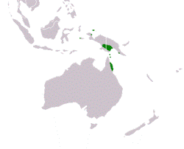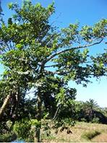 |  |  |  |  | 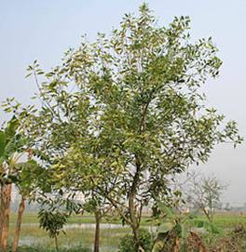
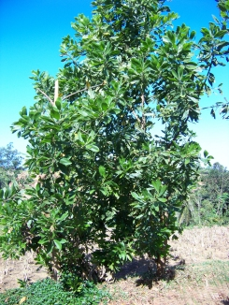 |  |  | 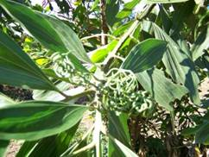  Feuilles et jeunes gousses encore vertes.  ← (B. Lisan) ↑ → |  |  |  | 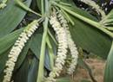  Fleurs www.amrita.edu/ces/tree-database/tree-a.html  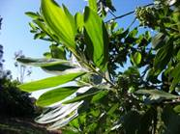
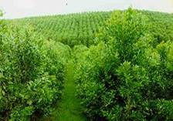  Plantation aux Philippines www.pcarrd.dost.gov.ph/division/FERD/MANGIUM_profile.html |  |  | 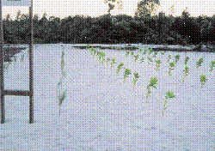  Plantation d'acacia mangium sur sable blanc (© CIRAD). |  |  |  | 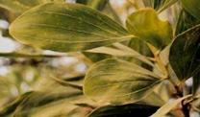  Phyllodes d'acacia mangium  (© CIRAD).
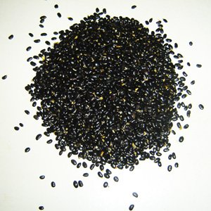  graines.  http://french.alibaba.com/product-free/acacia-mangium-101237869.html |  |  | 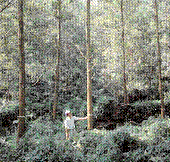  Acacia mangium âgé de 3 ans  (© CIRAD). |  |  |  | 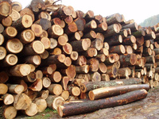  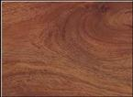
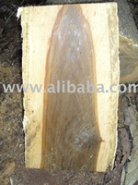 |  |  | 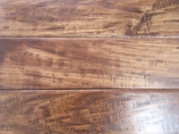  Planchers en acacia mangium. |  |  |  | 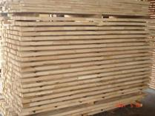
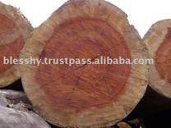  © JONATHAN CITRA MANDIRI CV, Indonésie. |  |  | 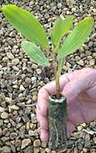  www.clonal-solutions.com.au/research-development |  |  |  | 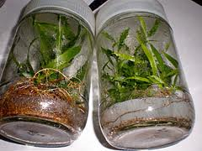  www.clonal-solutions.com.au/products/acacia-mangium-hybrids
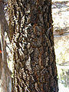vieille écorce Acacia mangium | 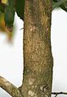Tronc | 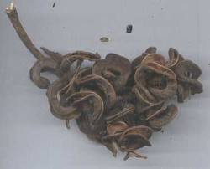  Gousses sèches  www.peakoil.org.au/dave.kimble/rainforest/orchid.forest.htm |  | 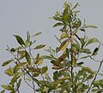Feuilles. |  | 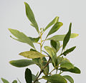Feuilles. |  | 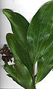Branches et gousses

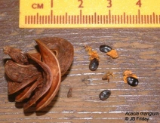  © J.B. Friday | 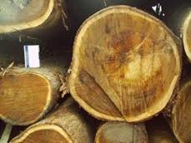 | 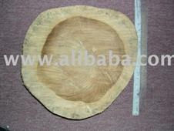
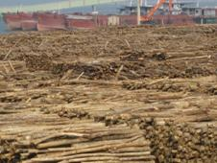  © siva n' joy co.,ltd., Vietnam. | 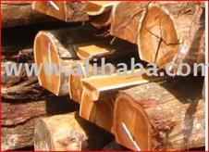 | 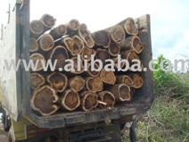
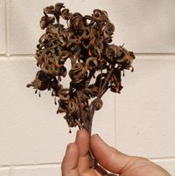  © Original Province | 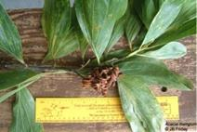  © J.B. Friday  www.ctahr.hawaii.edu/forestry/trees/Acacia_Azadirachta.html | 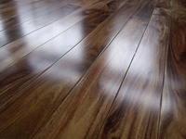  Plancher en acacia mangium  © Huzhou Jesonwood Co., Ltd., Chine. Site :  www.alibaba.com/product-gs/326069552/Solid_Acacia_Flooring_Chinese_Acacia_Flooring.html
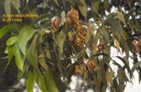  © J.B. Friday  College of Tropical Agriculture and Human Resources, University of Hawai (USA). | 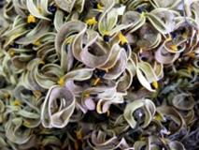  Graines et gousse avant séparation, http://sophiemunns2010.blogspot.com/2010_04_01_archive.html | 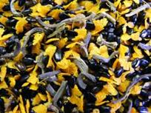  Graines et gousse après séparation, http://sophiemunns2010.blogspot.com/2010_04_01_archive.html
 | 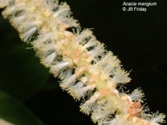  Fleur  © J.B. Friday | 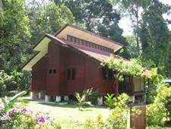  Un bungalow bâti en acacia mangium au FRIM (Forest Research Institute of Malaysia), www.globexgreen.com/plantation%20index%20page.htm
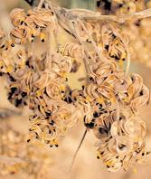  Gousses et fruits d’acacia mangium (© Cirad) | 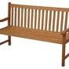  Banc, traité pour le rendre imputrécible, réalisé en acacia mangium. | 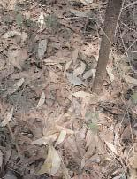  Litière sous acacia mangium
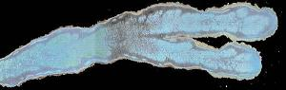
Coupe dans un nodule d’acacia mangium (© Cirad).

